MODELLO A005
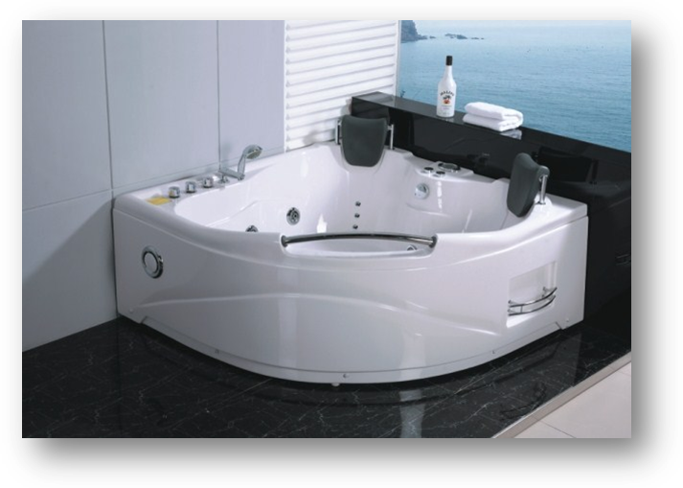

MODELLO | A005
MISURE | 1500 X 1500 X 700 mm
MATERIALE | 5mm di acrilico e ABS rinforzati con 3 strati di vetroresina
POMPA IDROMASSAGGIO(750W 1 HP) | 1
RUBINETTERIA | INCLUSA
INTERUTTORE ON/OFF IN RAME | 1
MISCELATORE IN RAME | 1
REGOLATORE FLUSSO ARIA | 1
FARO A LED SUBAQUEO CROMOTERAPIA 12 volt | 1
RADIO | 1
ALTOPARLANTI | 1
GETTI MISURA GRANDE DIREZIONABILI | 5
GETTI MISURA PICCOLA | 6
SEDUTE | 2
POGGIATESTA PVC | 2
PESO A VUOTO | 100 Kg
CERTIFICAZIONI | CE, ROHS, ISO9001, CQC, CCC
GARANZIA ANNI | 2

